Министерство образования Республики Беларусь

Управление образования

«Белорусский государственный университет информатики и радиоэлектроники»

Отчёт

По лабораторной работе №1

«Введение в тип данных Класс. Создание приложения с использованием Qt »

|  | Выполнил:  студент группы 262101  Калинков Даниил Русланович  Проверил:  Ловецкий Михаил Юрьевич |
| --- | --- |

Минск, 2023

Цель работы: Познакомиться со структурой объектно-ориентированной программы. Изучить основы создания GUI (Graphical User Interface) графического пользовательского интерфейса с использованием Qt.

Вариант 6

Задание 1:

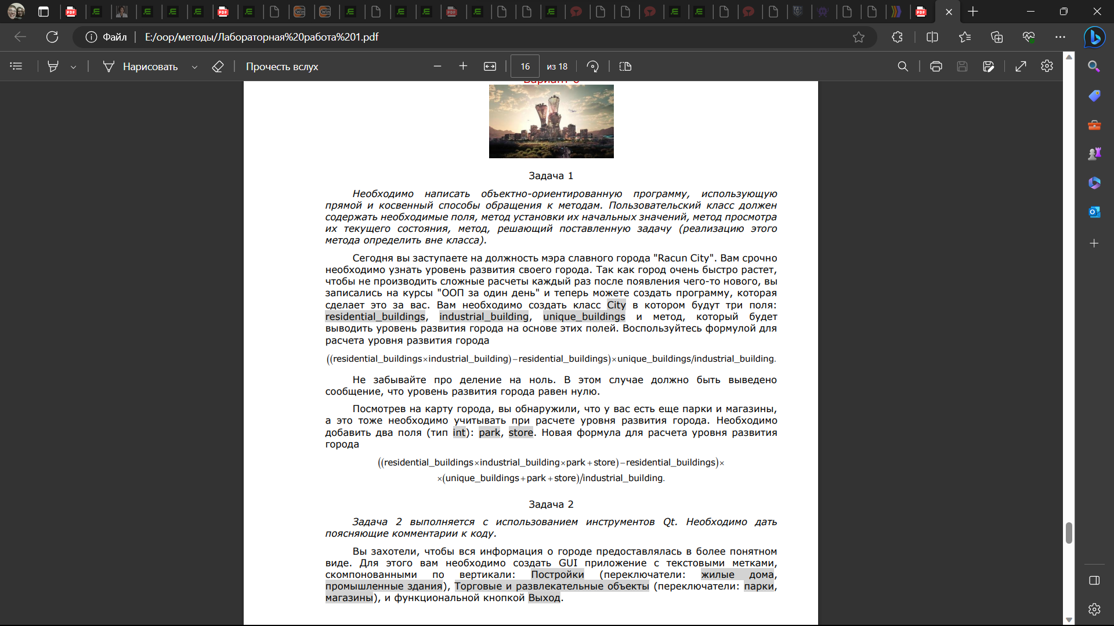

Реализация:

#include "mainwindow.h"

#include <iostream>

#include <QApplication>

#include <iostream>

using namespace std;

class city{

private:

public:

int residental_buildings,industrial_buildings,unique_buildings;

int park, store;

int metod(){

int j;

j=((residental_buildings*industrial_buildings)-residental_buildings)*unique_buildings/industrial_buildings;

if(j==0) cout<<"level of city is zero";

else return j;

}

int metod2(){

int k;

k=((residental_buildings*industrial_buildings*park+store)-residental_buildings)*(unique_buildings+park+store)/industrial_buildings;

if(k==0) cout<<"level of city is zero";

else return k;

}

void ins(){

}

};

int main(int argc, char *argv[])

{

int Y,T;

city minsk;

minsk.residental_buildings=125;

minsk.industrial_buildings=130;

minsk.unique_buildings=120;

Y=minsk.metod();

cout<<endl;

cout<<endl;

cout<<endl;

cout<<endl;

cout<<endl;

cout<<Y;

cout<<endl;

cout<<endl;

cout<<endl;

cout<<endl;

T=minsk.metod2();

cout<<endl;

cout<<endl;

cout<<endl;

cout<<T;

cout<<endl;

cout<<endl;

cout<<endl;

cout<<endl;

QApplication a(*argc*, argv);

MainWindow w;

w.show();

return a.exec();

}

результат:

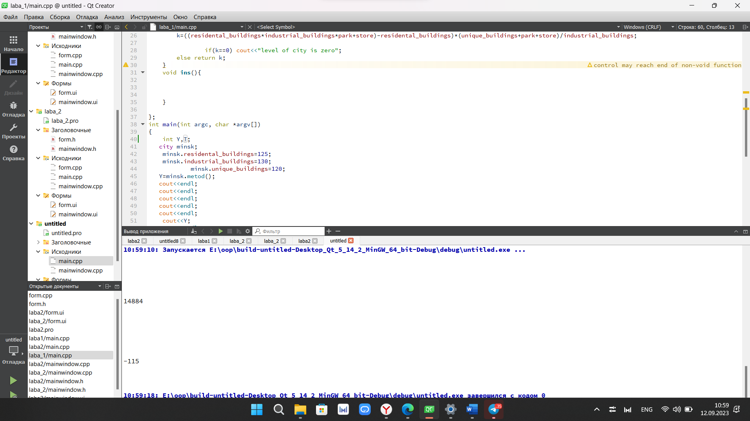

Задание 2:

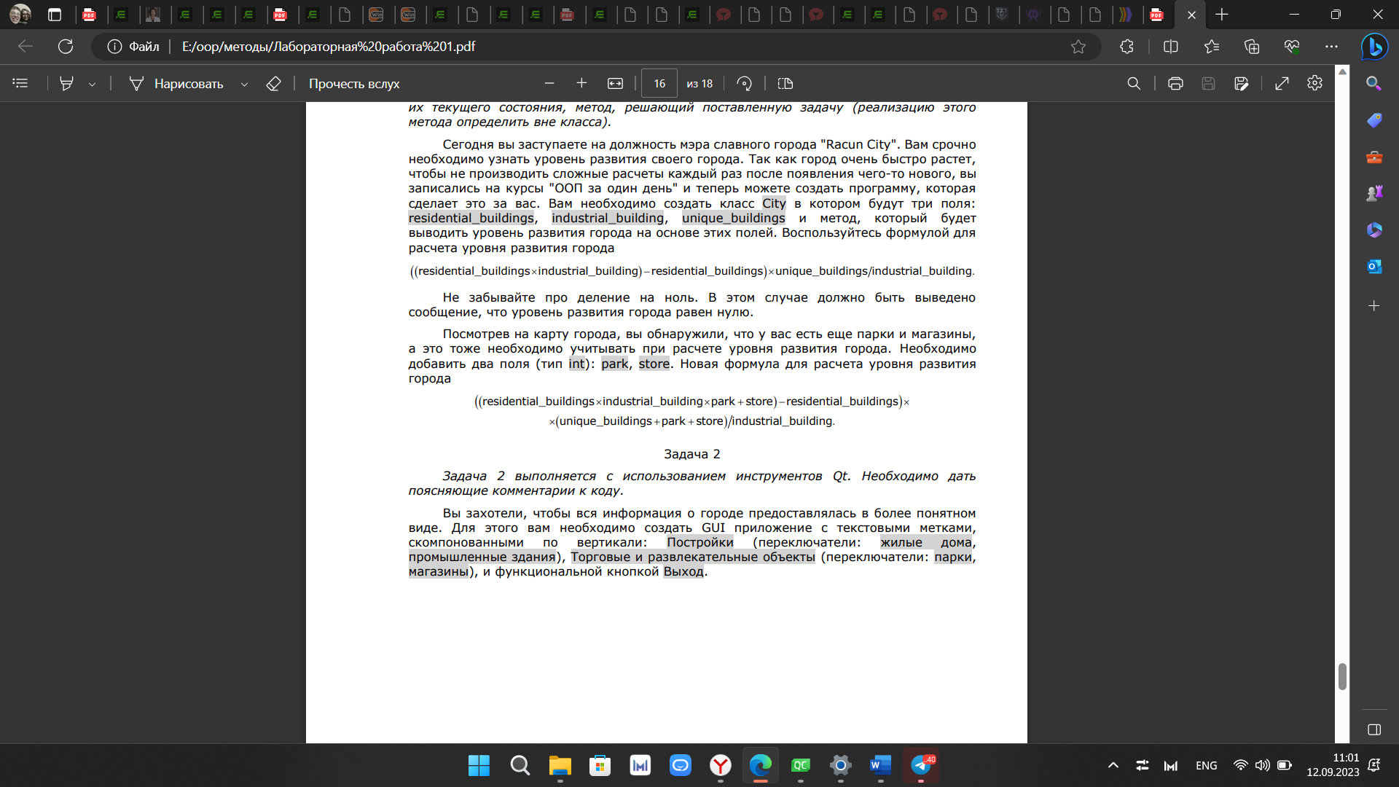

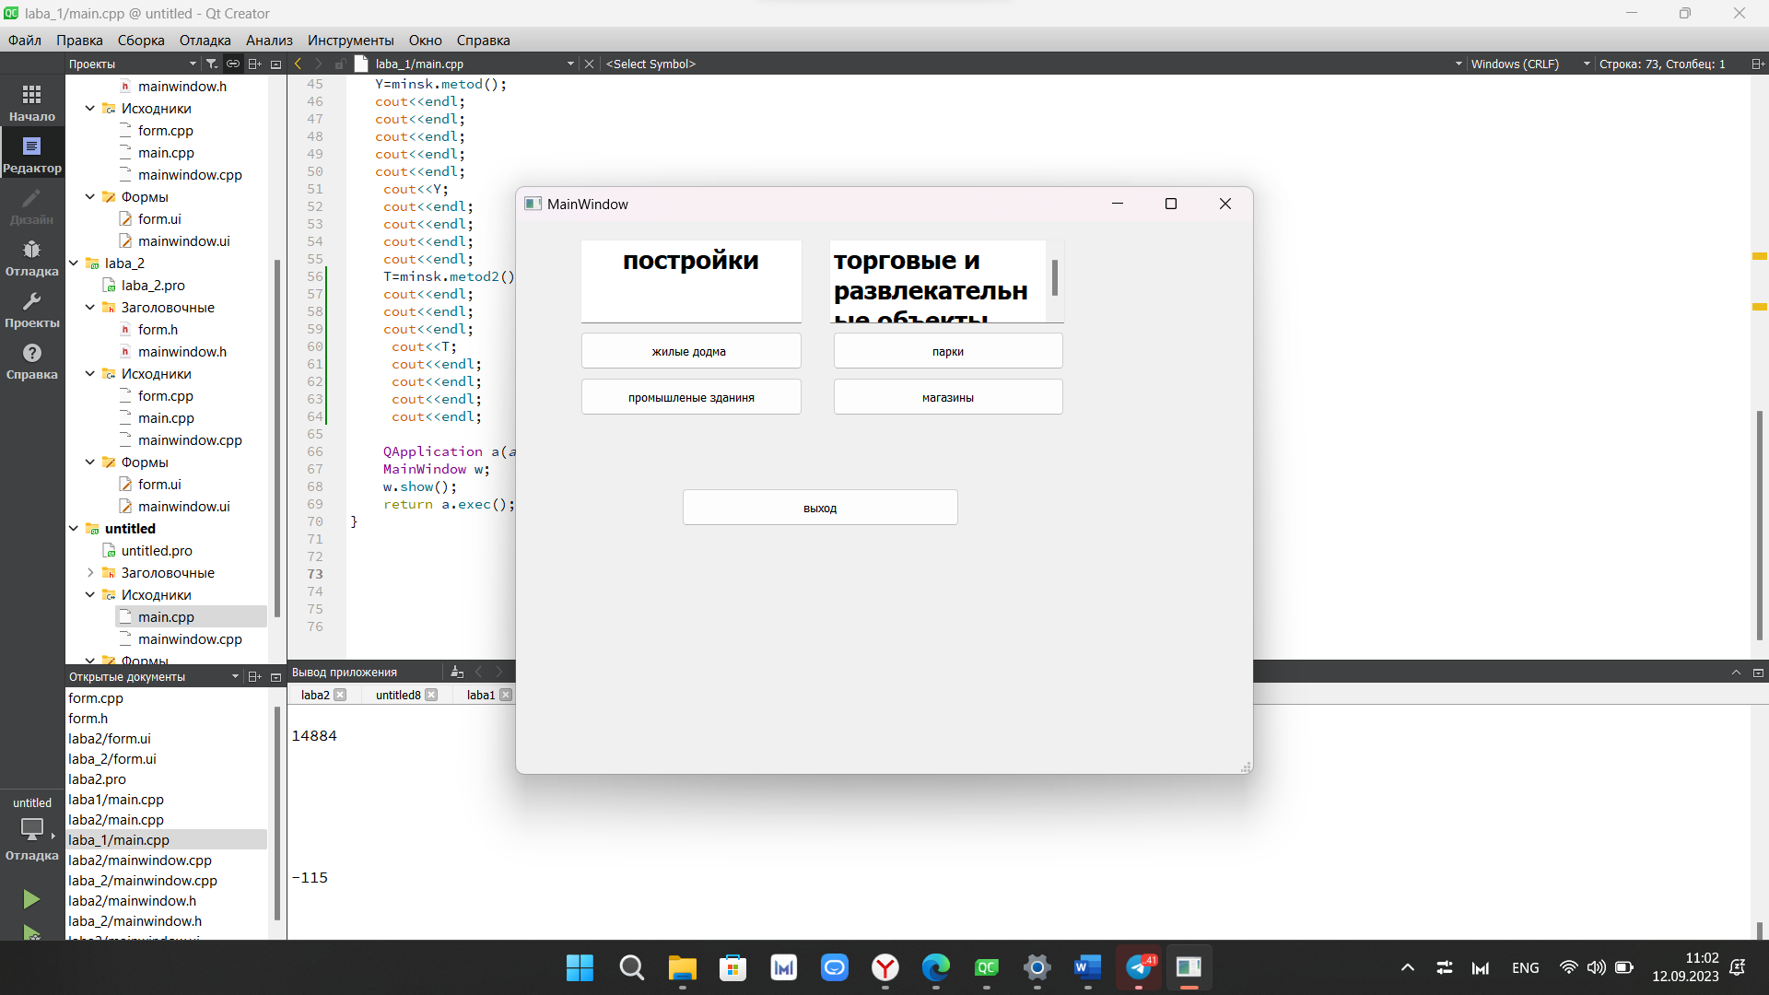

Кнопка “выход” функционирует.

